Tenue Officielle MAGliss'XS –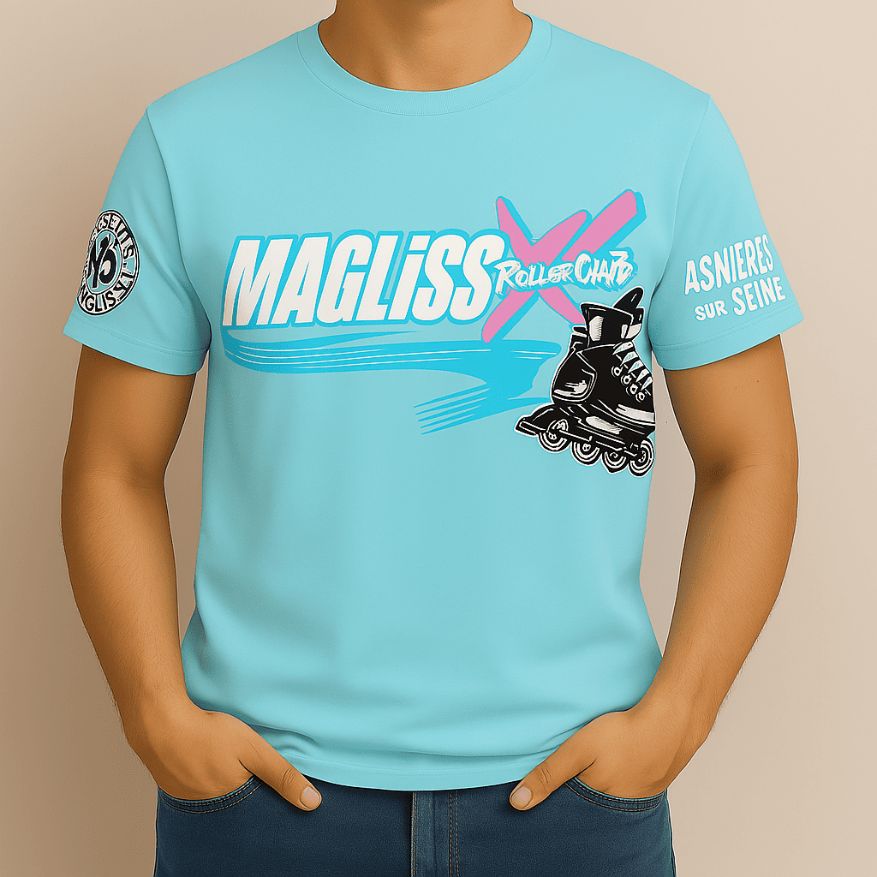
Précommande !
La tenue officielle du club MAGliss'XS est disponible en précommande. Ce tee-shirt est obligatoire à l’inscription et sera porté lors de :
- 🏃‍♀️ Les entraînements hebdomadaires
- 🏁 Les compétitions et marathons
- 🎉 Les événements organisés par le club
Pour représenter l’esprit du club – performance, convivialité et style.
C’est plus qu’un tee-shirt, c’est un symbole d'appartenance à une équipe passionnée : MAGliss’XS.
Tu seras prêt(e) à enflammer les entraînements, les compétitions et tous nos événements dès l’automne 🍁
📦 Livraison prévue avant les vacances d’octobre
À très vite sur les roulettes,
La team MAGliss'XS
TARIF : 25€ Vous pouvez régler en CB par Hello ASSO : ou lors de votre inscription (cheque ou espèces) https://www.helloasso.com/associations/magliss-xs/boutiques/tee-shirt-club-tenue-obligatoire-saison-2026-2027
NOM……………………………………………………………..PRENOM………………………………………………
TAILLE
MODELE HOMME FEMME ENFANT (rayez les mentions inutiles)

Règlement : cheque/ espèces/ hello asso/ (rayez les mentions inutiles)

